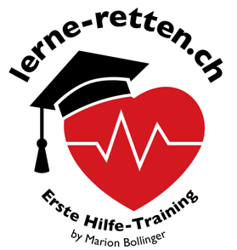 IVR-Stufe 1, Betriebssanitäterkurs (inkl. BLS-AED)
Der Arbeitgeber muss dafür sorgen, dass in medizinischen Notfällen entsprechend der TopTen-Liste während der Arbeitszeit angemessen Hilfe geleistet wird. Angemessen heisst, dass die Hilfe schnell und qualifiziert erfolgt. Für den Betrieb bedeutet dies:
- Alarmieren
- Lebensrettende Sofortmassnahmen durchführen
- Weitere Hilfe leisten und vieles mehr
Hier finden Sie alle Informationen zum ArGV 3 Artikel 36: Erste Hilfe
Selbstverständlich können Sie für Ihre Firma jederzeit auch wegen eines Firma internen Kurses anfragen.
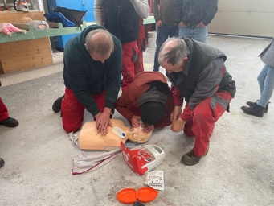
Die Ausbildung Ersthelfer Stufe 1 IVR soll jedem ermöglichen, Erste Hilfe (erste allgemeine Sofortmassnahmen bei einer Notsituation, inkl. BLS-AED) zu leisten. Erste Hilfe soll auf der Strasse, am Arbeitsplatz, bei Freizeit und Sport, im Haushalt, in der Armee und in der Katastrophenhilfe geleistet werden können. Der Teilnehmer alarmiert korrekt und setzt Anweisungen der Notrufzentrale situationsgerecht, bis professionelle Hilfe eintrifft um.
Datum Donnerstag, 01. Juni 2023, 08:30 – 16:30h und
Freitag, 02. Juni 2023, 08:30 – 16:30h

Kursdauer 14 Stunden

Kursort Quelle2, Quellenstrasse 2, 5330 Bad Zurzach
(Eingang hinten beim ehem. Café Leutwyler)
Kurskosten Fr. 640.– inkl. Kursunterlagen, Zertifikat und Mineral (max. 12 TN),
exkl. Mittagessen

Wichtig Dieser Kurs wird unterstützt durch www.temptraining.ch https://www.tempservice.ch/de/temptraining/anspruch-pruefen/bildungsverzeichnis.php?kategorie=b52989a0-4d33-e911-80d4-00155d11ae07&kanton=AG&bildungsinstitut=L&text=

Anmeldung Marion Bollinger, info@lerne-retten.ch, Tel. 079 321 01 70, www.lerne-retten.ch

